ROADRUNNER SOLAR TEAM
GÜNES ARABASI

Proje Amacı

Gaziantep Üniversitesi Bilimsel Araştırmalar Topluluğu Mühendislik Komitesi’ne bağlı Roadrunner Solar Team ekibinin geliştirdiği RoadRunner adlı güneş aracı TÜBİTAK’ın her yıl rutin olarak düzenlediği Formula- G yarışlarına katılmak üzere geliştirilmektedir. Bu yarışlarda RoadRunner aracı Gaziantep Üniversitesini temsil eder niteliktedir.

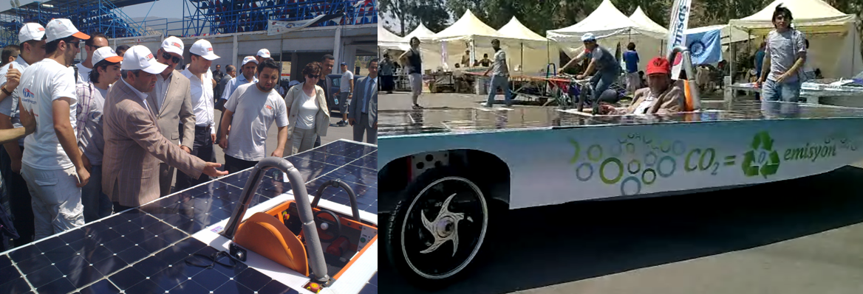
Proje ile birlikte hem üniversite çevresinde mühendisliğe olan ilgiyi arttırmak, hem de sanayi – üniversite – öğrenci ilişkisini kuvvetlendirmek amaçlanmaktadır. Formula-G 2013 yarışı sonrasında “Güneşle Geliyoruz” sloganı ile şehir içi ve şehir dışı turlar düzenlemeyi planlamaktayız.
Sanayi ve Teknoloji Bakanı Nihat ERGÜN araç üzerinde incelemelerde bulunurken
Proje Tanıtımı

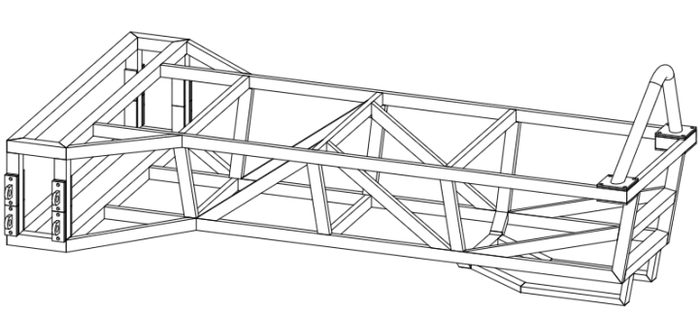
Güneş arabaları, çalışma enerjisinin büyük bölümünü güneş enerjisi ile sağlayan bir elektrikli otomobil türüdür. Yalnızca elektrikle ilerleyen otomobiller düşüncesi,1900’lü yılların başından bu yana mevcut. Fakat bu düşünce petrol ürünleriyle çalışan otomobiller arasında hep çok küçük bir orana sahip olmuştur. Bu anlamda güneş enerjisiyle çalışan otomobiller, sınırlı bir kaynağa sahip fosil yakıtlar düşünülünce, günümüz teknolojisinin en popüler çalışma alanlarından birisi haline gelmiştir.
Bu teknoloji, güneş enerjisinin elektrik enerjisine dönüştürülerek kullanılmasıyla otomobile itiş gücü sağlama amacı taşımaktadır. Bunun için otomobilin üzerine yerleştirilen güneş hücreleri kullanılır. Elektrikli araçlar hareketleri için gerekli olan gücü doğrudan elektrik motorlarından alırlar.
Şasi
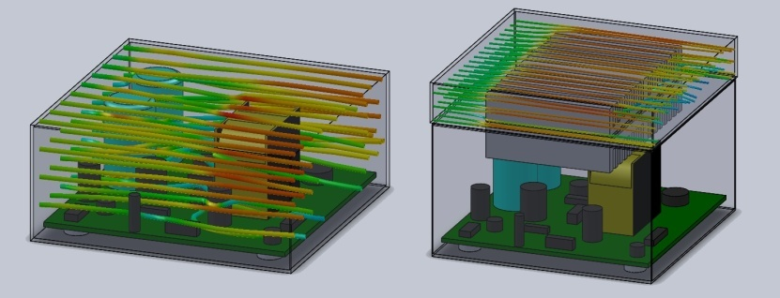
Bu motorları tahrik etmek için gereken enerji aracın üzerinde bulunan güneş hücreleri tarafından elde edilir. Güneş hücrelerinden gelen enerji MPPT devrelerinde düzenlenerek akülere aktarılır. Gelen düzenli enerji pillerde (akü) depolanır ve kontrol ünitesinden geçerek elektrik motorlarına aktarılır.
Akışkan Analizleri

Aracın genel iskeleti yani mekanik birimler ve kaportanın monte edileceği şasisi ihtiyaca göre belirlenen ölçülerde tasarlanır. Şasi aracın tam olarak askılanmış tüm parçalarını içerir.

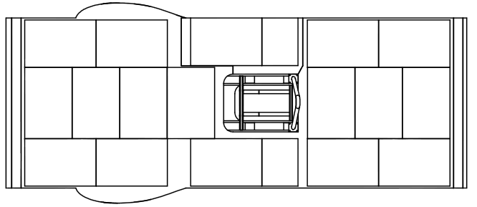
Tasarlanan şasi üzerine önceden belirlenmiş araç modeli gövdesi yerleştirilir. Bu noktada araç gövdesinin hangi malzemeden yapılacağı(karbonfiber, köpük, fiberglas kompozitler gibi) ve aerodinamik yani rüzgâra karşı direnç hesaplamaları aracın hızı, hafifliği ve manevra kabiliyeti açısından öneme sahiptir.
Üst Görünüş

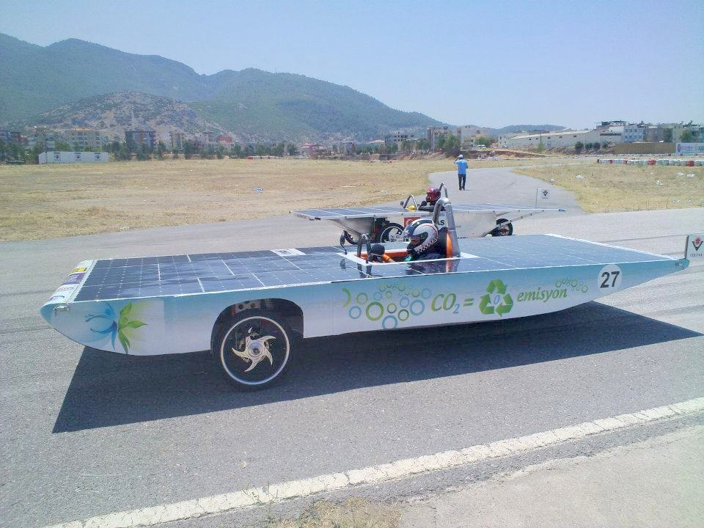
Formula-G 2012 – İzmit Körfez Yarış Pisti

Neden Güneş Enerjili Araba ? Neden Gaziantep ?

Enerji kaynaklarının hızla tükenmekte olduğu dünyamızda, güneş en temiz ve en sürekli enerji kaynağıdır. Fosil yakıtların fazlasıyla kullanılıyor olması ve gelecekte tükenecek olmasından dolayı alternatif enerji kaynaklarına ihtiyaç vardır. Ülkemizde otomobil kullanımı yoğunlukta olduğundan dolayı fosil yakıtların önemli bir kısmı kullanılmaktadır. Bu yüzden özellikle otomobillerde alternatif enerji kaynaklarının kullanılması önem teşkil etmektedir.
Bizim gibi gençlerin alternatif enerji kaynaklarına yönelmesi;
- Ürettiği kapsamlı projeler ile Türkiye’nin enerji sektöründeki rekabete dahil olmasını sağlayacak,
- Ülke çevresinde çevre kirliliğine olan duyarlılığı arttırmada bir adım teşkil edecek,
- Enerji kaynaklarının hızla tükenmekte olduğu bir dünyada bu projelerle herkese bir vizyon kazandıracak,
- En önemlisi ise, bizim gibi mühendis gençler bu projeyi temel alarak ileride daha kapsamlı projelere imza atabilecektir.
4 yıl önce çıkmış olduğumuz bu yolda birçok aksaklık yaşadık. Yaşadığımız maddi sıkıntılardan dolayı aracımızı 15 gün gibi çok kısa bir süre içerisinde yapmak zorunda kaldık ve başardık. Yarış alanındaki en düşük bütçeli araç olan aracımız 2011 TÜBİTAK Formula-G alternatif enerjili araçlar yarışına 36. Sırada başlayıp üstün bir performans sergileyerek 12. Sırada bitirdi. Yarış sonrasında aracımızı ziyaret eden Sanayi ve Teknoloji Bakanı Nihat Ergün aracımızla sergi alanını gezdi ve bu sayede aracımız ve takımımız televizyon kanalları ve gazetelerde yer aldı. Ayrıca katıldığımız bilim şenlikleri ve sergilerde aracımız büyük ilgi görmektedir.
Roadrunner Solar Team, Yeni RoadRunner için çoktan çalışmalara başladı bile. Sponsorlarımızdan alacağımız destekler ile birlikte bu yıl çok daha iyisini yapacağımıza eminiz.
Bu projemizde sponsorlukları sınıflandırmanın, hem bizim açımızdan hem de firmaların açısından işleri kolaylaştıracağını düşündük. Yapılacak yardımlara göre altın, gümüş ve bronz olmak üzere üç tür sponsorluk belirledik.

Platin Sponsorluk (30.000 TL+)
- Aracın isminin başında firma isminin kullanılması,
- Aracın sağ ve sol tarafında bulunan yan panellerin üzerinde (Toplam 3m² ) sponsor logosu ve firma isminin yerleştirilmesi,
- Aracın katıldığı yerel ve ulusal her türlü organizasyonda ve Formula-G 2013 yarışı takım çadırında firma logosu ve ismini içeren 2 adet kırlangıç bayrak, takım üye T-shirtleri üzerinde firma logosu ve isminin bulunması,
- Aracın internet sitesinde firma linki ve tanıtımının yapılması,
- Sosyal medyada, ve aracın sergilendiği fuarlarda firmanın tanıtımının yapılması
- Yapılması planlanan şehir içi ve şehir dışı “Güneşle Geliyoruz” turlarımızda takım minibüsü ve araç üzerinde Firma ismi ve logosunun bulunması,
- Firmanın katıldığı yerel ve/veya ulusal fuar vs. organizasyonlarda ekibimizin uygun olması durumunda aracın sergilenmesi,
- Sponsor firmanın ürünlerinin veya broşürlerinin aracın bulunduğu organizasyonlarda dağıtılması,
- Yerel ve ulusal medyada yapılacak olan her türlü haber içeriğinde firma isminin
geçmesi,
İmkanları sağlanacaktır. Platin sponsor firmanın ismi ve logosu aracın, takım minibüsünün ve
T-Shirtlerin üzerinde en geniş görsel alana sahip olacaktır.

Altın Sponsorluk (20.000~30.000 TL)
- Aracın sağ ve sol tarafında bulunan yan panellerin üzerinde (Toplam 3m² ) Sponsor logosu ve firma ismi yerleştirilmesi,
- Aracın katıldığı yerel ve ulusal her türlü organizasyonda ve Formula-G 2013 yarışı takım çadırında firma logosu ve ismini içeren 1 adet kırlangıç bayrak, takım üye T-shirtleri üzerinde firma logosu ve isminin bulunması,
- Aracın internet sitesinde firma linki ve tanıtımının yapılması,
- Sosyal medyada, ve aracın sergilendiği fuarlarda firmanın tanıtımının yapılması

- Yapılması planlanan şehir içi ve şehir dışı “Güneşle Geliyoruz” turlarımızda takım minibüsü ve araç üzerinde Firma ismi ve logosunun bulunması,
- Firmanın katıldığı yerel fuar vs. organizasyonlarda ekibimizin uygun olması durumunda aracın sergilenmesi,
- Sponsor firmanın ürünlerinin veya broşürlerinin aracın bulunduğu organizasyonlarda dağıtılması,
- Yerel ve ulusal medyada yapılacak olan her türlü haber içeriğinde firma isminin geçmesi,
İmkanları sağlanacaktır. Altın sponsor firmanın ismi ve logosu aracın, takım minibüsünün ve
T-Shirtlerin üzerinde ikinci en geniş görsel alana sahip olacaktır.

Gümüş Sponsorluk (10.000~20.000 TL)
- Aracın sağ ve sol tarafında bulunan yan panellerin üzerinde (Toplam 3m² ) Sponsor logosu ve firma ismi yerleştirilmesi,
- Aracın katıldığı yerel ve ulusal her türlü organizasyonda ve Formula-G 2013 yarışı sırasında takım üye T-shirtleri üzerinde firma logosu ve isminin bulunması,
- Sosyal medyada, ve aracın internet sitesinde firmanın tanıtımının yapılması ve firma linkinin verilmesi,
- Yapılması planlanan şehir içi ve şehir dışı “Güneşle Geliyoruz” turlarımızda takım minibüsü ve araç üzerinde Firma ismi ve logosunun bulunması,
- Firmanın katıldığı yerel fuar organizasyonlarında ekibimizin uygun olması durumunda aracın sergilenmesi,
- Yerel ve ulusal medyada yapılacak olan her türlü haber içeriğinde firma isminin geçmesi,
İmkanları sağlanacaktır. Gümüş sponsor firmanın ismi ve logosu aracın, takım minibüsünün ve
T-Shirtlerin üzerinde üçüncü en geniş görsel alana sahip olacaktır.

Bronz Sponsorluk (5.000~10.000 TL)
- Aracın ön ve arka tarafında bulunan ön panellerin üzerinde (Toplam 1m² ) Sponsor logosu ve firma ismi yerleştirilmesi,
- Aracın katıldığı yerel ve ulusal her türlü organizasyonda ve Formula-G 2013 yarışı takım üye T-shirtleri üzerinde firma logosu ve isminin bulunması,
- Sosyal medyada, ve aracın internet sitesinde firmanın tanıtımının yapılması ve firma linkinin verilmesi,
- Yapılması planlanan şehir içi ve şehir dışı “Güneşle Geliyoruz” turlarımızda takım minibüsü ve araç üzerinde Firma ismi ve logosunun bulunması,
- Yerel ve ulusal medyada yapılacak olan her türlü haber içeriğinde firma isminin geçmesi,
İmkanları sağlanacaktır. Bronz sponsor firmanın ismi ve logosu aracın, takım minibüsünün ve
T-Shirtlerin üzerinde dördüncü en geniş görsel alana sahip olacaktır.

Aracın yapım sürecinde gerekli malzemeleri veya hizmeti temin ederek sponsor olan firmaların sponsorluk sınıfı sağlanan ürün ve hizmet bedeline bakılarak belirlenecektir.
Aracımızın tamamlanması için ihtiyaç duyduğumuz ekipmanlar:
- Fırçasız DC Hub motor (2000+ Watt),
- 1500 Watt MPPT Regüle devre,
- 1 kWh batarya (Li-Po, Ni-Mh),
- Jant lastik takımı,
- Aluminyum levha, profil, Honeycomb plaka,

